

计算机网络实验报告



实验名称：有线局域网组网与 VLAN 配置实验

学院名称：计算机科学与通信工程学院

专业班级：物联网工程2303

学生姓名：邱佳亮

学生学号：3230611072

教师姓名：李峰

报告日期：2024/10/15

# 目录

1 单交换机 VLAN 的构建 2

1.1 实验目的 2

1.2 实验思路 2

1.3 实验步骤 2

1.4 实验提高 7

2 跨交换机VLAN配置 9

2.1 实验目的 9

2.2 实验思路 9

2.3 实验步骤 10

2.4 实验提高 12

3 基于共享端口的跨交换机 VLAN 配置实验 13

3.1 实验目的 13

3.2 实验思路 13

3.3 实验步骤 14

3.4 实验提高 18

4 实验总结 20

4.1 收获 20

## 单交换机 VLAN 的构建

### 实验目的

熟悉VLAN的概念、掌握cisco交换机的VLAN的建立、删除方法，以及基于端口的VLAN分配方法。

### 实验思路

掌握 VLAN 的概念、掌握在交换机中 VLAN 创建与撤销的方法、掌握基于端口划分和配置 VLAN 的基本方法与步骤。

### 实验步骤

#### 创建单交换机网络

建立如图 2.2 所示网络拓扑结构，其中交换机用 2950-24，四台电脑分别连接在FastEthernet0/1、FastEthernet0/2、FastEthernet0/3 和 FastEthernet0/4 端口中。并将 PC0、PC1、PC2 和 PC3 的 IP 地址设置为 192.1.1.1/255.255.255.0、192.1.1.2/255.255.255.0、192.1.1.3/255.255.255.0 和 192.1.1.4/255.255.255.0。将鼠标移动到交换机图标上，保持不动，系统将出现如图所示的端口分配情况列表：

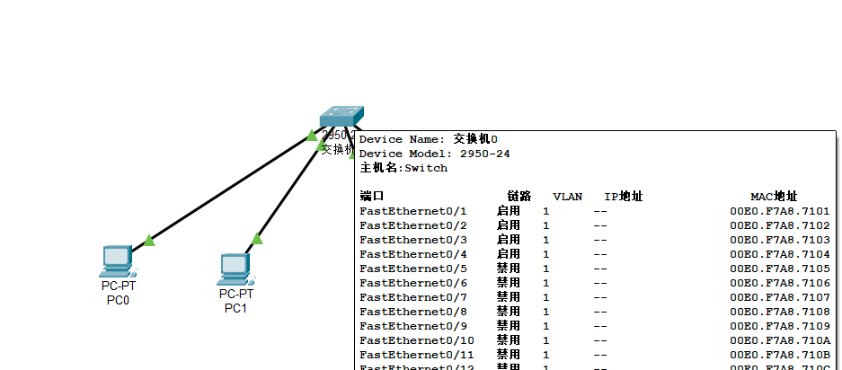

图 1 端口分配情况

此时PC之间可以彼此Ping通：

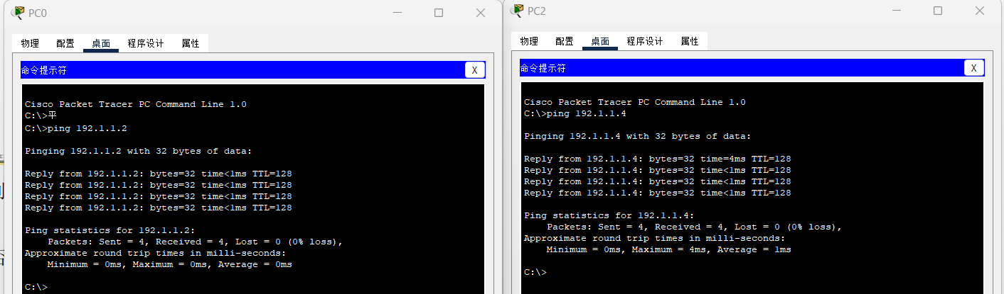

图 2 Ping结果

#### 创建VLAN

切换到“CLI”标签页，按下面步骤创建 VLAN：

1. Switch#vlan database *//进入 VLAN 配置模式*
2. Switch (vlan)#vlan 2 name vlan2 *//创建 VLAN 2 并命名为 VLAN2*
3. Switch (vlan)#vlan 3 name vlan3 *//创建 VLAN 3 并命名为 VLAN3*
4. Switch (vlan)#vlan 4 name vlan4 *//创建 VLAN 4 并命名为 VLAN4*
5. Switch (vlan)#exit *//退出 VLAN 配置模式*
6. Switch #show vlan brief *//显示当前 VLAN 的配置信息*

在交换机中已经创建了 vlan2、vlan3 和 vlan4 三个 vlan：

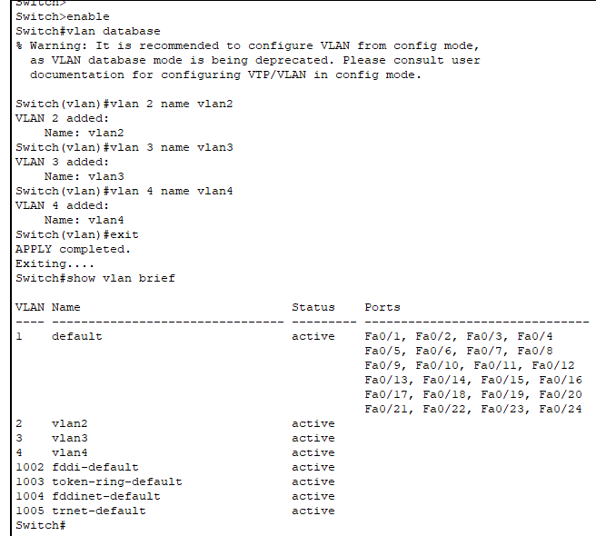

图 3 创建VLAN

#### 删除VLAN

输入以下命令：

1. Switch#vlan database *//进入 VLAN 配置模式*
2. Switch (vlan)#no vlan 4 *//删除 VLAN 4*
3. Switch (vlan)#exit *//退出 VLAN 配置模式*

发现VLAN 4删除：

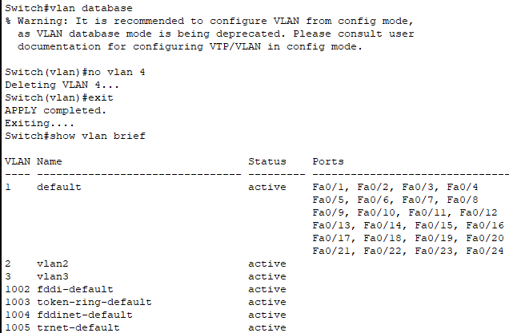

图 4 删除VLAN

#### 给VLAN分配端口

输入如下命令将 Fa0/1, Fa0/2 分配给VLAN 2：

1. Switch >en
2. Switch *#conf t*
3. Switch (config)*#int f0/1 //进入接口配置模式*
4. Switch (config-if)*# switchport access vlan 2 //将接口 f0/1 配置到 vlan 2*
5. Switch (config-if)*#int f0/2*
6. Switch (config-if)*#switchport access vlan 2*
7. Switch (config-if)*#end //返回特权模式*
8. Switch *#show vlan brief*

发现f0/1 和 f0/2 两个交换机端口已经分配到 vlan 2 中了：

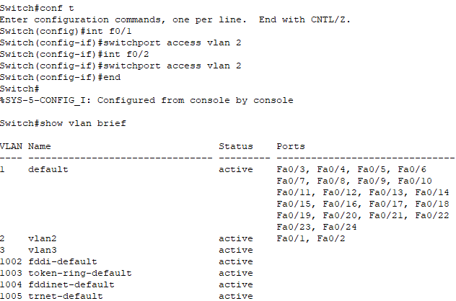

图 5 端口分配结果

此时，PC0、PC1、PC2 和 PC3 彼此之间可以 Ping 通：

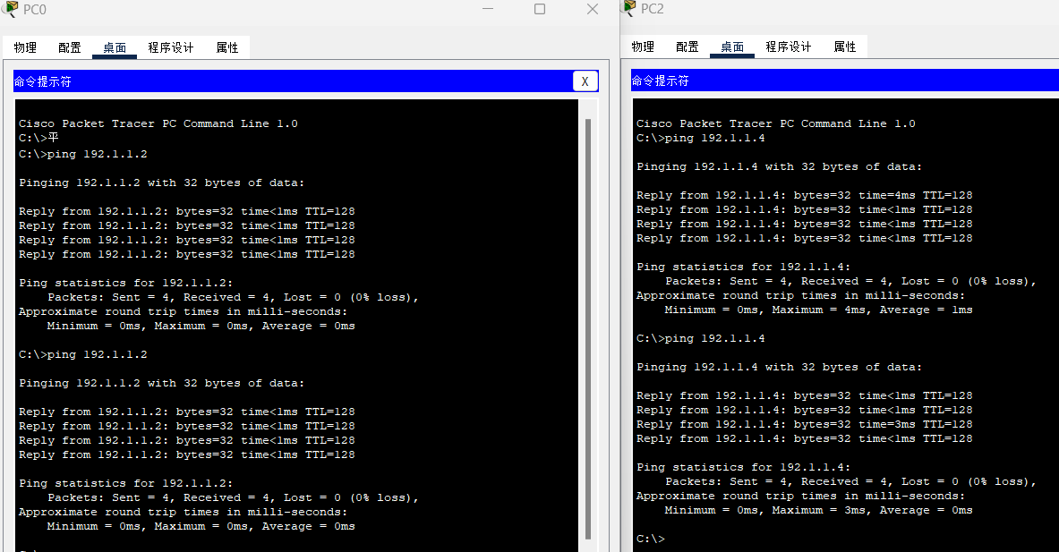

图 6 Ping结果

输入如下命令，将 Fa0/3-4 分配给 VLAN 3：

1. Switch #conf t
2. Switch (config)#int rang f0/3-4 *//进入 f0/3-4 接口配置模式*
3. Switch (config-if)# switchport access vlan 3 *//将 f0/3 和 f0/4 分配到 vlan 3*
4. Switch (config-if)#end *//返回特权模式*
5. Switch#show vlan brief

结果如下：

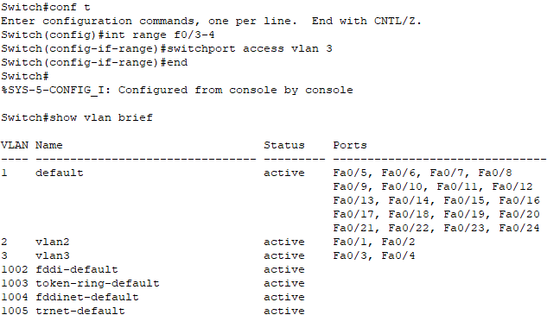

图 7 分配结果

此时，PC0、PC1、PC2 和 PC3 彼此之间可以 Ping 通：

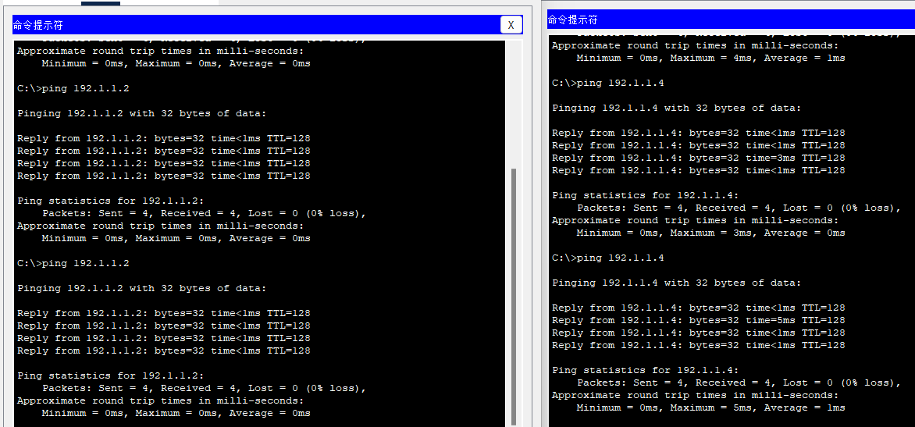

图 8 Ping结果

#### 删除VLAN

按下面步骤删除 VLAN：

1. Switch #vlan database *//进入 VLAN 配置模式*
2. Switch (vlan)#no vlan 2 *//删除 VLAN 2*
3. Switch (vlan)#no vlan 3 *//删除 VLAN 3*
4. Switch (vlan)#exit
5. Switch #show vlan brief *//显示当前 VLAN 的配置信息*

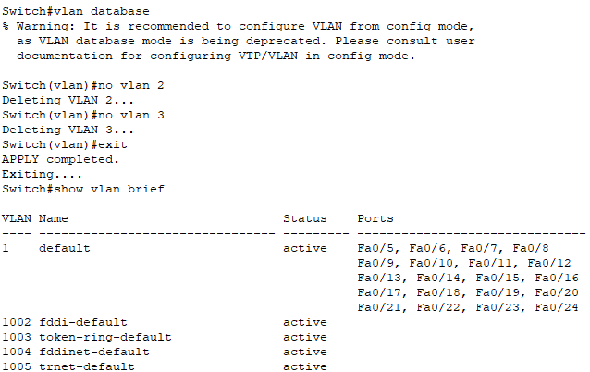

图 9 删除结果

此时，PC0、PC1、PC2 和 PC3 彼此之间不可以 Ping 通：

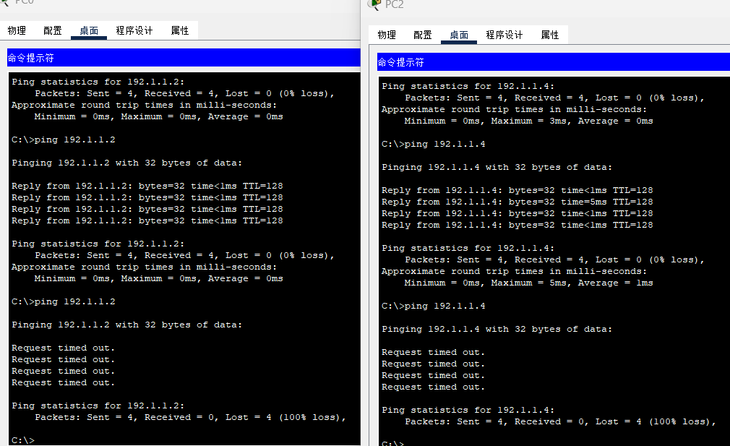

图 10 Ping结果

#### 将 Fa0/1-4 重新分配给缺省 VLAN 1

按下面步骤将 f0/1~4 端口重新指定给 VLAN1：

1. Switch *#config terminal*
2. Switch (config)*#int rang f0/1-4*
3. Switch (config-if)*# switchport access vlan 1*
4. Switch (config-if)*#end //返回特权模式*
5. Switch *#show vlan brief //显示当前 VLAN 的配置信息*

分配结果如下：

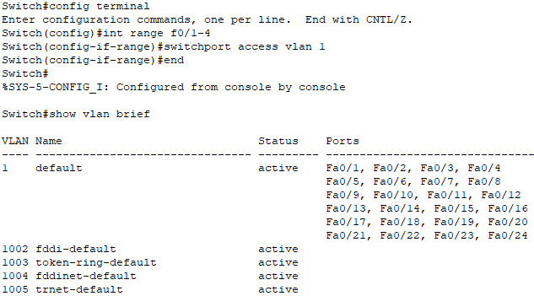

图 11 分配结果

此时，PC0、PC1、PC2 和 PC3 彼此之间可以 Ping 通：

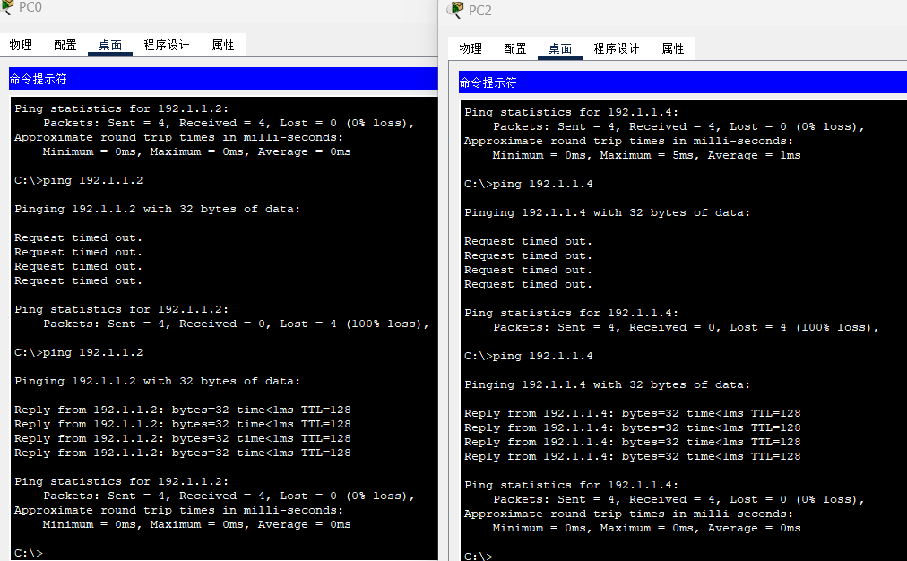

图 12 Ping结果

### 实验提高

按图 2.11 的网络拓扑建立三个VLAN，如图所示：

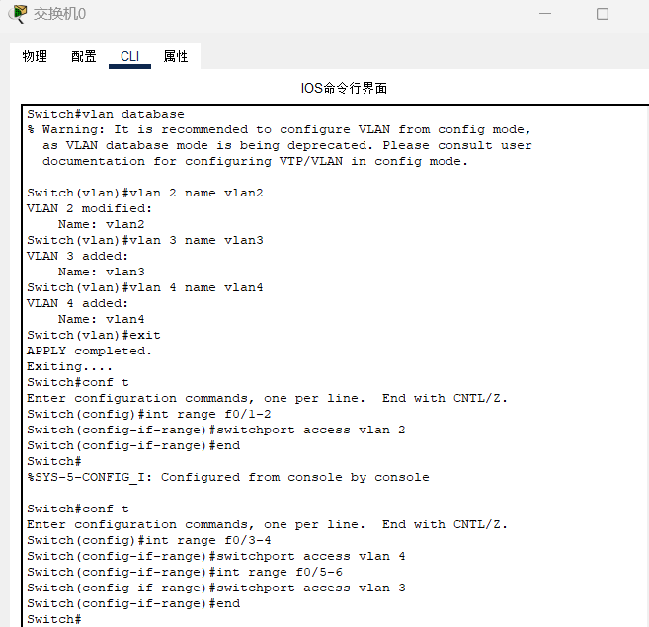

图 13 CLI命令

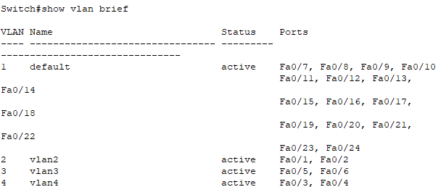

图 14 创建结果

测试各 PC 之间连通性，发现只有同一VLAN下的PC可以Ping通:

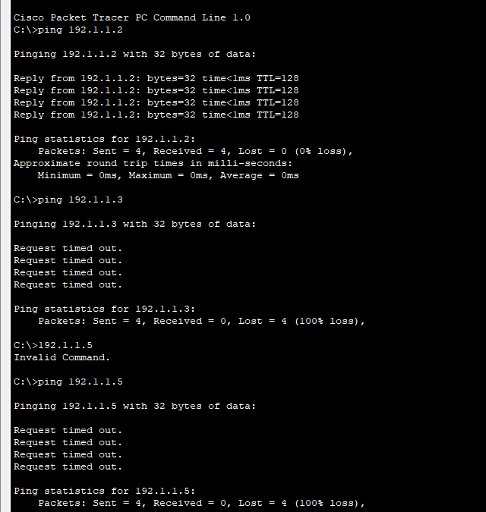

图 15 Ping结果

## 跨交换机VLAN配置

### 实验目的

进一步熟悉 VLAN 的配置方法、掌握通过建立交换路径进行跨交换 VLAN 的配置方法

### 实验思路

* 1. 两台交换机上建立 VLAN2；
  2. 将 PC0、PC1、PC2、PC3 所连接的端口都指定到 VLAN2。
  3. 将连接两台交换机的端口也指定到 VLAN2，以建立 VLAN2 之间的交换路径。测试四台电脑彼此之间的连通性。

### 实验步骤

#### 建立网络拓扑结构

建立如图 2.12 所示的网络拓扑，分别将 PC0、PC1、PC2、PC3 四台电脑的 IP 地址设置为 192.1.1.1/24、192.1.1.2/24、192.1.1.3/24 和 192.1.1.4/24：

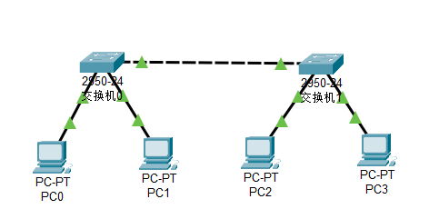

图 16 网络拓扑图

#### 建立VLAN

将 PC0、PC1、PC2、PC3 四台电脑通过自己所接入的交换机指定到 VLAN2中。命令如下：

1. Switch>en
2. Switch*#vlan database*
3. Switch(vlan)*#vlan 2 name vlan2*
4. Switch(vlan)*#exit*
5. Switch*#conf t*
6. Switch(config)*#int rang f0/1-2*
7. Switch(config-if-range)*#switchport access vlan 2*
8. Switch(config-if-range)*#exit*
9. Switch(config)*#exit*
10. Switch*#*

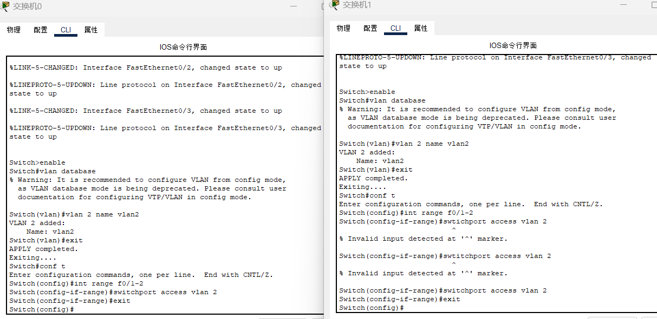

图 17 CLI命令

此时PC0、PC1，PC2、PC3之间连通，而PC0和PC2、PC3不连通：

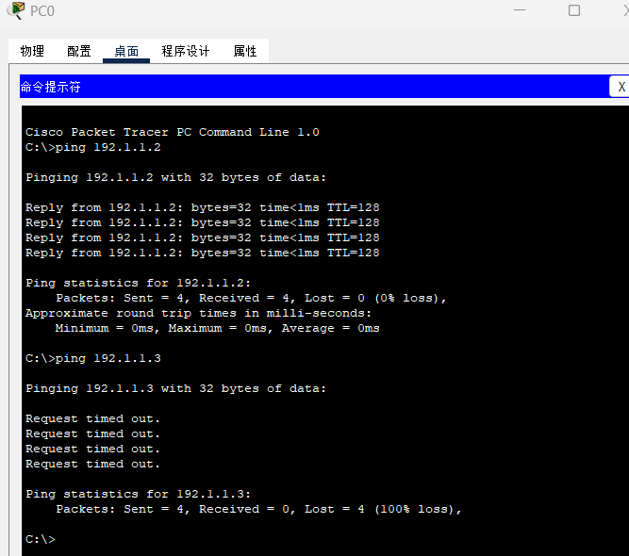

图 18 Ping结果

#### 建立交换路径

在两台交换机上都将连接两台交换机的端口（f0/3）指定到 VLAN2 中。命令如下：

1. Switch*#conf t*
2. Switch(config)*#int f0/3*
3. Switch(config-if)*#switchport access vlan 2*
4. Switch(config-if)*#end*
5. Switch*#*

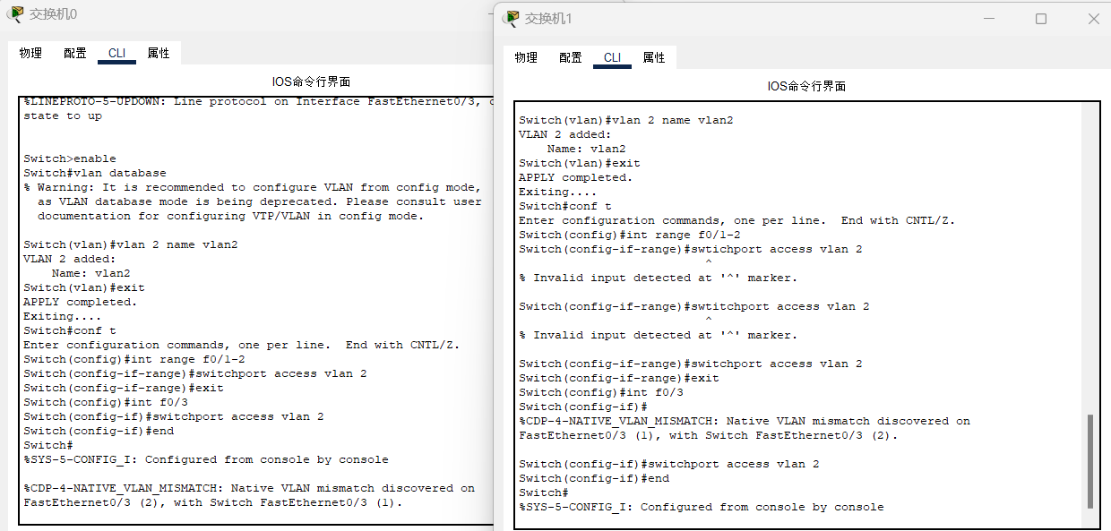

图 19 CLI命令

此时PC间彼此连通：

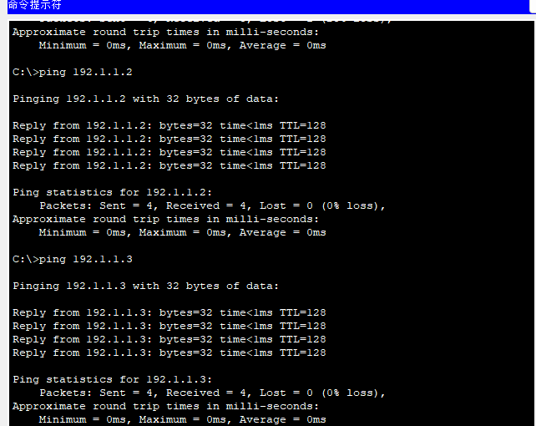

图 20 Ping结果

### 实验提高

PC0 和 PC2 指定到 VLAN2，而 PC1 和 PC3 指定到 VLAN3：

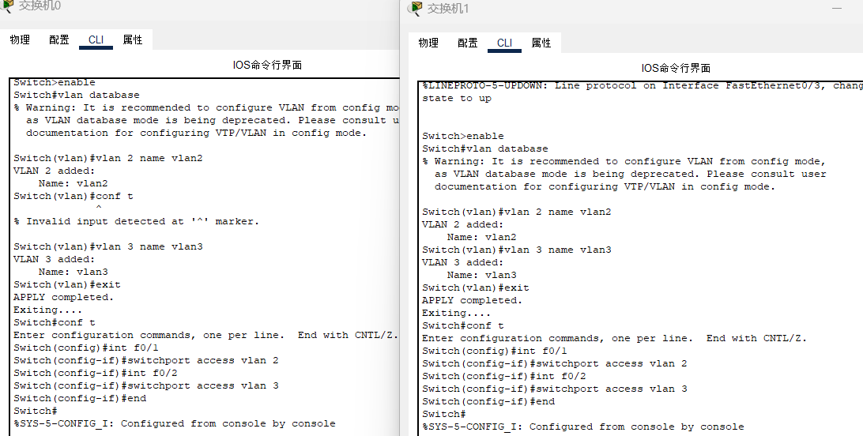

图 21 CLI命令

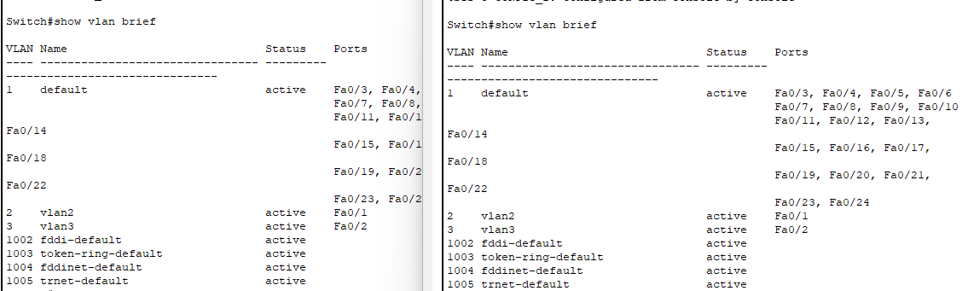

图 22 VLAN分配结果

设置交换机接口为Trunk：

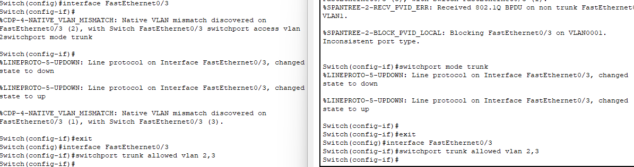

图 23 配置接口

此时PC之间可以互相连通：

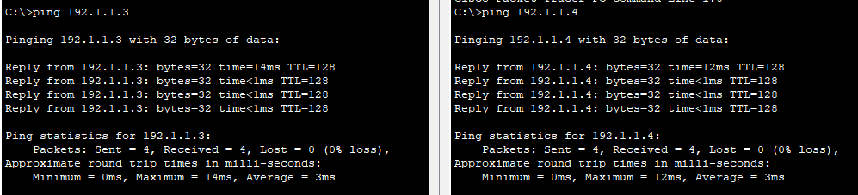

图 24 Ping结果

## 基于共享端口的跨交换机 VLAN 配置实验

### 实验目的

* 1. 熟悉配置交换机接口的 trunk；
  2. 熟悉跨交换机之间配置 vlan 的方法。

### 实验思路

* 1. 按图 2.13 所示的网络拓扑建立实验拓扑图。
  2. 分别在两台交换机中都建立 VLAN2 和 VLAN3。
  3. 将 PC0、PC1、PC2、PC3 都分配到 VLAN2 中，并在两台交换机的连接端口建立Trunk。测试四台电脑之间的连通性。
  4. 将 PC0 和 PC2 指定到 VLAN2，PC1 和 PC3 指定到 VLAN3 中。测试四台电脑之间的连通性。并与实验 5 进行比较

### 实验步骤

#### 建立网络拓扑

建立如图 2.13 所示的网络拓扑，分别将 PC0、PC1、PC2、PC3 四台电脑的 IP 地址设置为 192.1.1.1/24、192.1.1.2/24、192.1.1.3/24 和 192.1.1.4/24。



图 25 拓扑结构

此时PC之间可以连通：

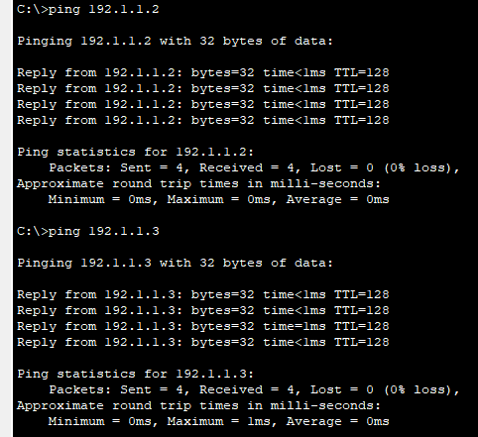

图 26 Ping结果

#### 建立VLAN

将 PC0、PC1、PC2、PC3 四台电脑通过自己所接入的交换机指定到 VLAN2 中。 分别在两台交换机中执行的命令如下：

1. Switch>en
2. Switch*#vlan database*
3. Switch(vlan)*#vlan 2 name vlan2*
4. Switch(vlan)*#vlan 3 name vlan3*
5. Switch(vlan)*#exit*
6. Switch*#conf t*
7. Switch(config)*#int rang f0/1-2*
8. Switch(config-if-range)*#switchport access vlan 2*
9. Switch(config-if-range)*#exit*
10. Switch(config)*#exit*
11. Switch*#*

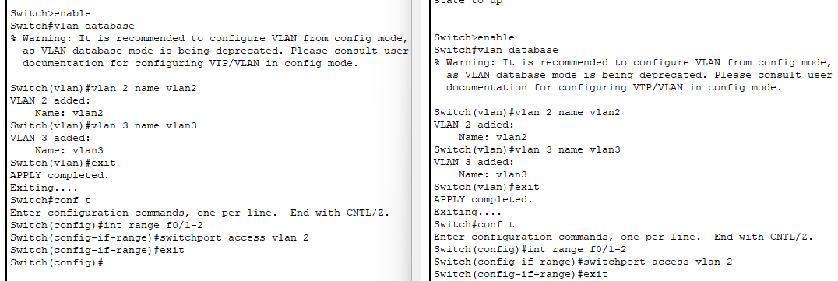

图 27 CLI命令

此时PC0和PC1连通，和PC2、PC3不连通：



图 28 Ping结果

#### 建立Trunk路径

将两台交换机的连接端口（f0/3）指定为共享路径（端口为共享端口）。命令如下：

1. Switch*#conf t*
2. Switch(config)*#int f0/3*
3. Switch(config-if)*#switchport mode trunk*
4. Switch(config-if)*#end*
5. Switch*#*

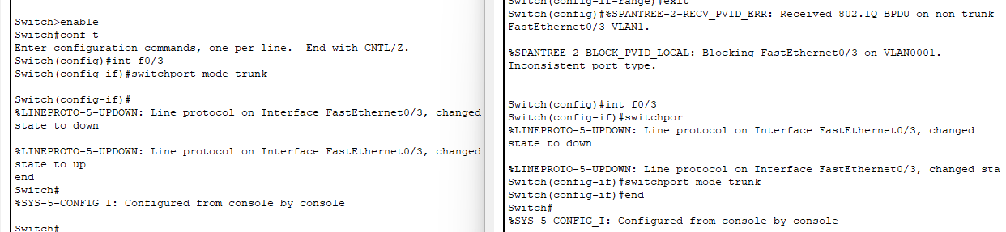

图 29 CLI命令

此时PC间可以连通：

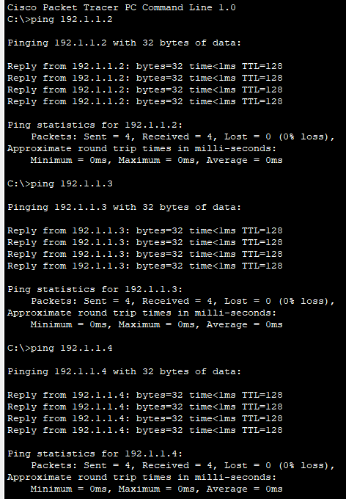

图 30 Ping结果

#### 指定PC1和PC2到VLAN3

将 PC1 和 PC3 两台电脑通过自己所接入的交换机指定到 VLAN3 中，分别在两台交换机中执行的命令如下：

1. Switch*#conf t*
2. Switch(config)*#int f0/2*
3. Switch(config-if)*#switchport access vlan 3*
4. Switch(config-if)*#end*
5. Switch*#*

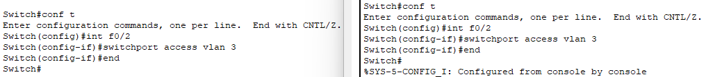

图 31 CLI命令

此时不同VLAN下的PC不连通：

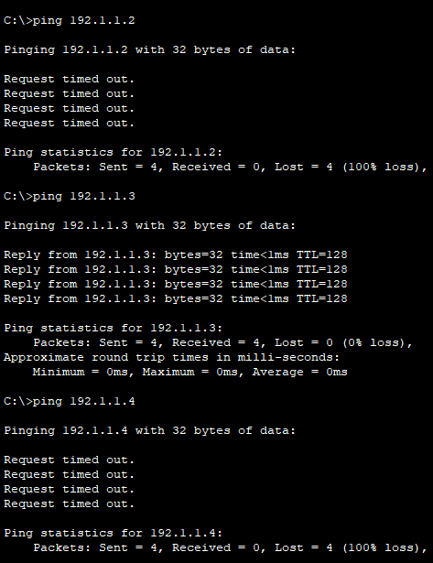

图 32 Ping结果

### 实验提高

按图 2.15 建立一个包含六台电脑和三台交换组成的网络，按图示连接好相应接口和配置好电脑的 IP 地址：

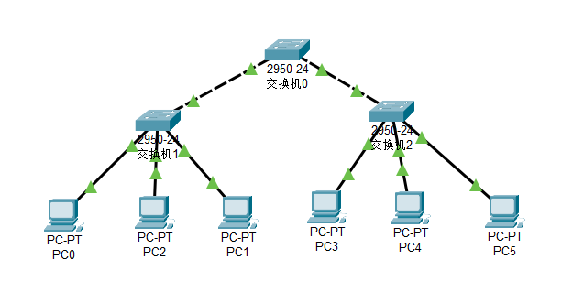

图 33 网络拓扑

此时PC之间是连通的：



图 34 Ping结果

分别在交换机 switch0 和 switch4 上面建立 vlan2 和 vlan 3，并按图示分配端口：

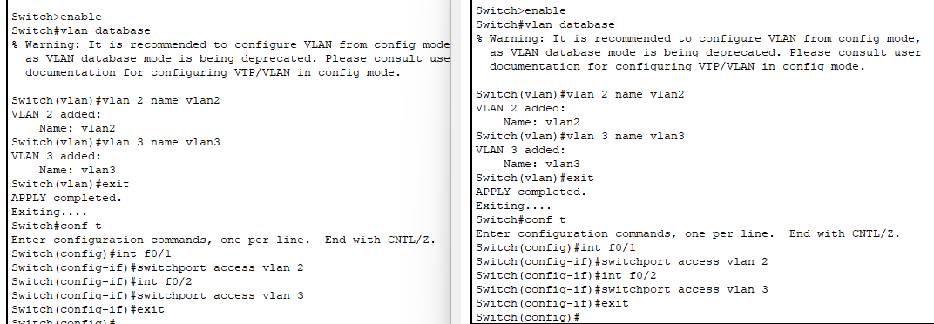

图 35 CLI命令

此时PC0-PC2、PC1-PC3不连通，因为不处于同一VLAN下，而PC4-PC5连通：

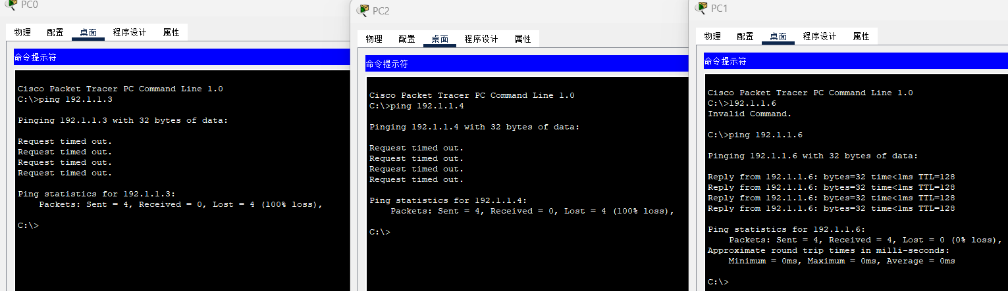

图 36 Ping结果

将交换机0和交换机4的Fa0/3接口设置为trunk：

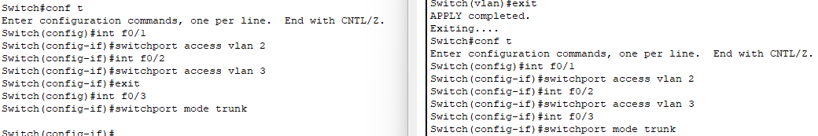

图 37 CLI命令

将交换机5的Fa0/1和Fa0/2的接口也设置为trunk，并创建VLAN2和VLAN3：

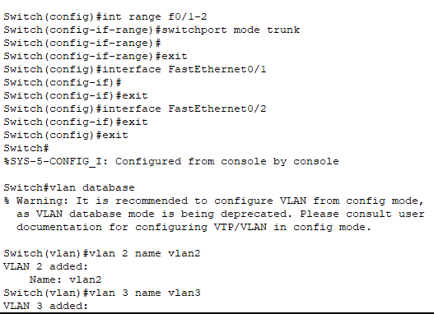

图 38 CLI命令

此时PC0-PC2和PC1-PC3连通：

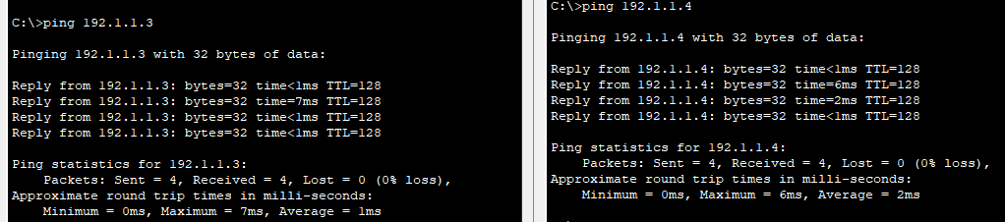

图 39 Ping结果

## 实验总结

### 收获

* 1. 理解VLAN的概念：通过本次实验，我深刻理解了VLAN（虚拟局域网）的概念，它允许网络管理员将一个物理局域网划分为多个逻辑上的局域网，以提高网络的安全性和管理效率。
  2. 掌握VLAN的配置方法：学会了如何在Cisco交换机上创建、删除VLAN，以及如何将端口分配给特定的VLAN。
  3. 跨交换机VLAN配置：学会了如何通过配置Trunk链路来实现跨交换机的VLAN通信。